Перечень устранённых замечаний.

**Общие замечания.**

1. С 1.04.2020 отключен «Агент SQL Server» - скорее всего после перезапуска компа на карьерной, соответственно Задания (Jobs) не работали, а это повлияло на формирование часовых данных и перенос данных в ЦОД (не работают отчеты: На центральном сайте ЦОД, на карьерной сменный отчет(Емкости), )

*Нужно на компе карьерной запустить «Агент SQL Server» и в настройках выставить запуск автоматически при старте Windows.*

1. Так и не решен вопрос с отчетом «Сменный отчет» закладка ТРК - Денис должен был подготовить таблицу где будут периодически сохранятся показания счетчиков ТРК

**Отчет. «Заправочная ведомость. Экипировка ст.'Карьерная ГД'. Заправочная ведомость»**

1. Исправил отображении данных за выбранный период, отчет формируется из данных новой таблицы **ASUTSK.dbo.FuelSale** + старая таблица **ASUTSK. dbo.Outcomes** (В дальнейшем при переходе на новую систему данные в старую таблицу легироваться не будут)

Чтобы отличить из какой таблицы отображаются данные обратите внимание на поле «Режим выдачи» - в старой таблице этого поля нет соответственно выводит 0.

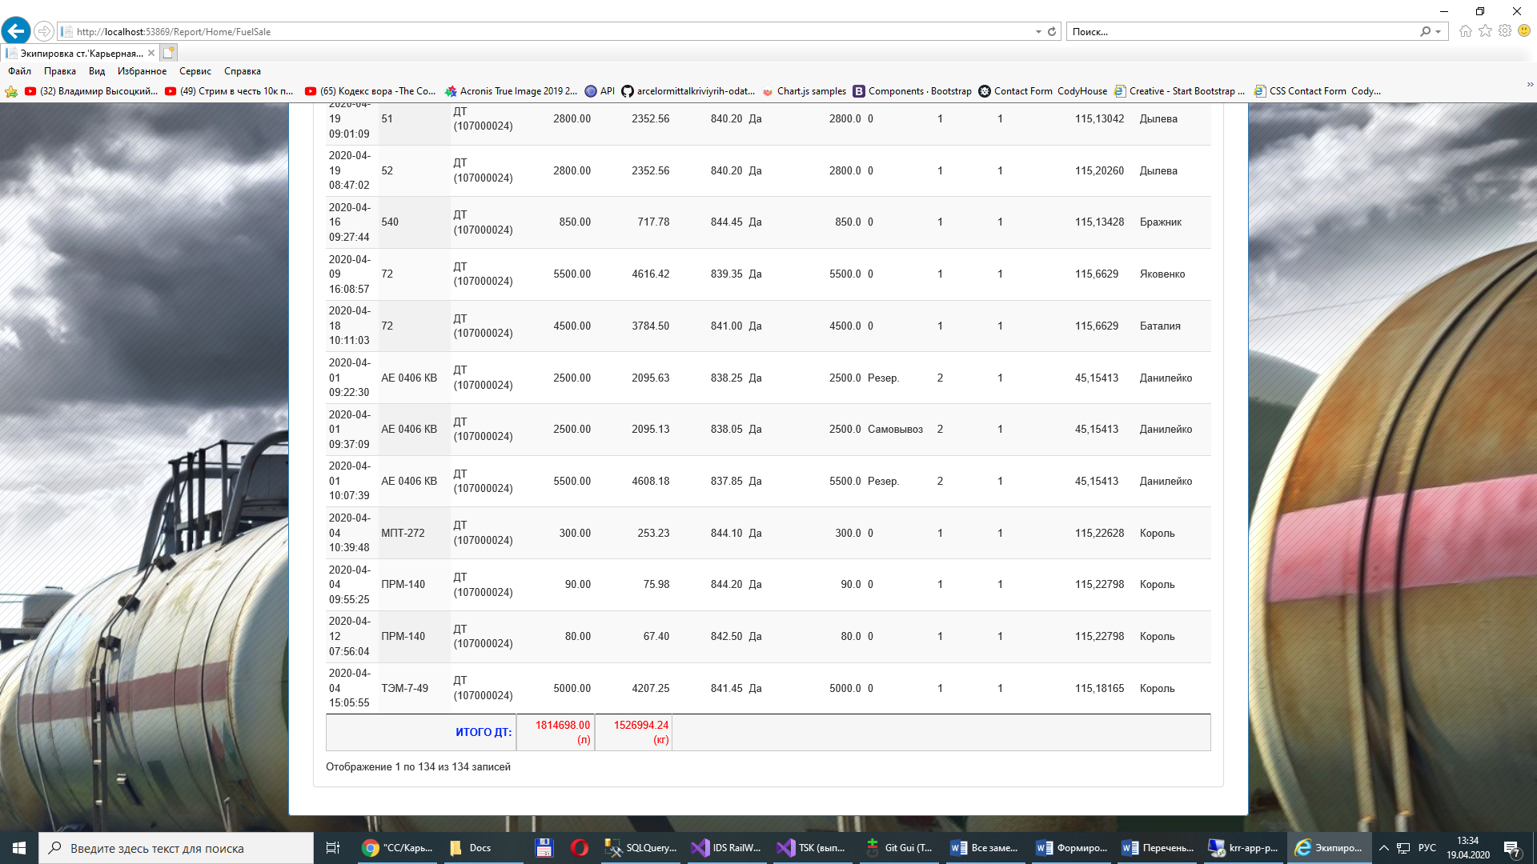

**Отчет. Сменный отчет. Экипировка ст.'Карьерная ГД'. (Емкости)**

1. Исправил ошибку формирования текущего состояния емкости.
2. Исправил ошибку вычисления разницы.
3. Исправил отображение времени (без секунд и миллисекунд)

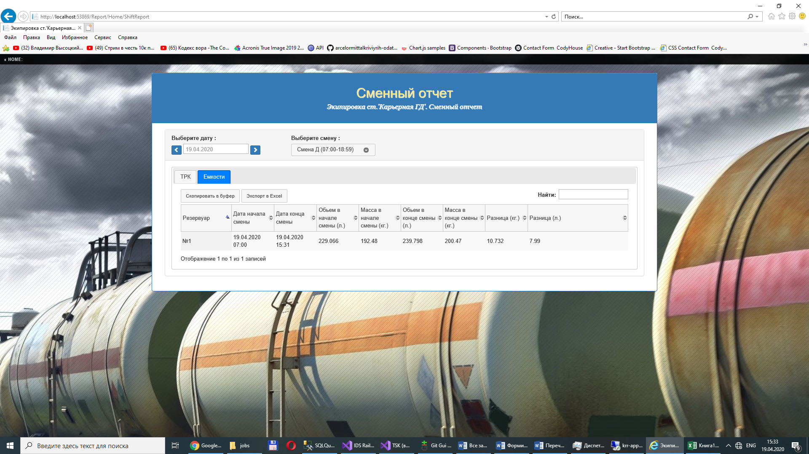

**Отчет. Остатки ДТ Экипировка ст.'Карьерная ГД'. Остатки ДТ**

1. Добавить колонку количеством заполненного обьема в % (макс. обьем 355 кубометров).
2. Заменил литры и килограммы на тонны и кубометры (также и в сменном отчете-емкости)
3. Исправил отображение времени (без секунд и миллисекунд)
4. Убрал поле с расчетной плотностью.

